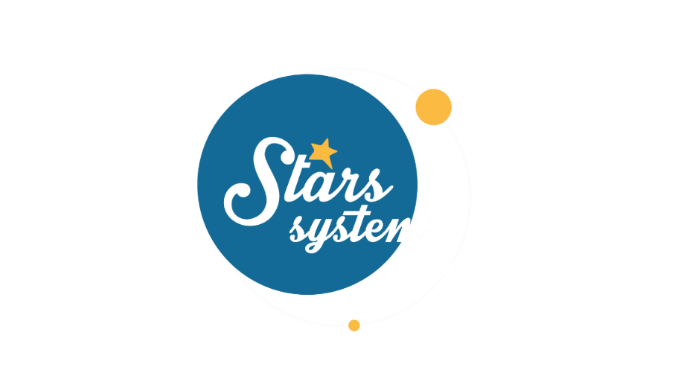 **26.11.21**

**Σάββατο 27.11.21 στις 13:00**

**Κάθε Σάββατο στις 13:00**

Τρία είναι τα καυτά θέματα, που θα αναλύσει η **Άση Μπήλιου** στο «**Stars System**» το **Σάββατο 27 Νοεμβρίου** στις **13:00**. Πώς θα μας επηρεάσει η δεύτερη και τελευταία έκλειψη Ηλίου στον Τοξότη στις 4/12 ανά δεκαήμερο ζωδίου, τι πρέπει να προσέξουμε τον Δεκέμβριο και ποιοι θα έχουν την εύνοια της τύχης τη νέα χρονιά, ανάλογα με τον Κλήρο της Τύχης, στον αστρολογικό τους χάρτη.

Η Ηλιακή έκλειψη της 4ης Δεκεμβρίου είναι η τελευταία, που πραγματοποιείται στον άξονα Διδύμων - Τοξότη, καθώς ήδη ξεκίνησε ένας νέος κύκλος εκλείψεων στον άξονα Ταύρου – Σκορπιού, που θα διαρκέσει για τα επόμενα δυο χρόνια.

Η συγκεκριμένη έκλειψη στον Τοξότη μάς καλεί να είμαστε ρεαλιστές, να δούμε τη μεγάλη εικόνα, τους μελλοντικούς μας στόχους και τις αλλαγές, που πρέπει να κάνουμε για να τους πραγματοποιήσουμε. Πρόκειται για μια Ηλιακή έκλειψη με έντονους κραδασμούς, φανατισμό και αντιπαραθέσεις σε θέματα πολιτικής, διεθνών σχέσεων, παιδείας, νόμων, ιδεολογίας και θρησκείας. Το «άγγιγμα» της Ηλιακής έκλειψης στις 4/12 θα δεχτούν κυρίως οι εκπρόσωποι των ζωδίων των Διδύμων, της Παρθένου, του Τοξότη και των Ιχθύων.

Η **Άση Μπήλιου** θα εξηγήσει και ποιοι θα έχουν περισσότερη τύχη το 2022, ανάλογα με το ζώδιο που έχουν τον Κλήρο της Τύχης στον αστρολογικό τους χάρτη.

Αυτά και άλλα πολλά στο «**Stars System**» το **Σάββατο 27 Νοεμβρίου** στις **13:00**.

**Δείτε εδώ το trailer της εκπομπής:** [**https://youtu.be/PCtUCPleLUU**](https://youtu.be/PCtUCPleLUU)

**Παρουσίαση**: Άση Μπήλιου

**Παραγωγός:** Νίκος Χριστοφόρου

**Head of Productions:** Σάββας Βέλλας

**Executive Producer:** Πέγκυ Χόλη

**Οργάνωση Παραγωγής**: Τόνια Σαγιάκου

**Δ/νση Παραγωγής:** Νίκος Βλάχος

**Δ/νση Φωτογραφίας:** Γιώργος Μιχελής

**Σκηνοθεσία:** Ηλίας Κούρτης

**Αρχισυνταξία:** Ηλιάνα Τσαγκάρη

**Σκηνογραφία:** Δανάη Γιαμαλάκη

**Εκτέλεση Παραγωγής:** Green Pixel

**#StarsSystem #StarChannelTV**

[**https://www.star.gr/tv/psychagogia/stars-system/**](https://www.star.gr/tv/psychagogia/stars-system/)

[**https://www.star.gr/tv/press-room/**](https://www.star.gr/tv/press-room/)

Καλό Σαββατοκύριακο

Γραφείο Τύπου & Επικοινωνίας